ภาพข่าวประชาสัมพันธ์
18 กันยายน 2558

บสย.ลงนามธนาคาร 19 แห่ง ช่วยเอสเอ็มอี

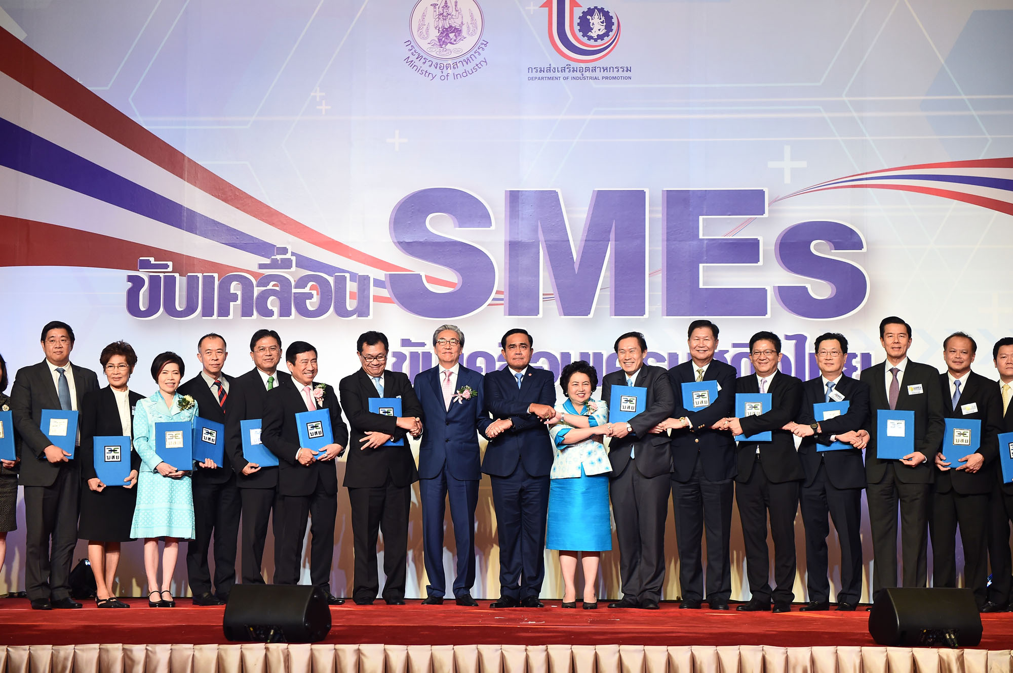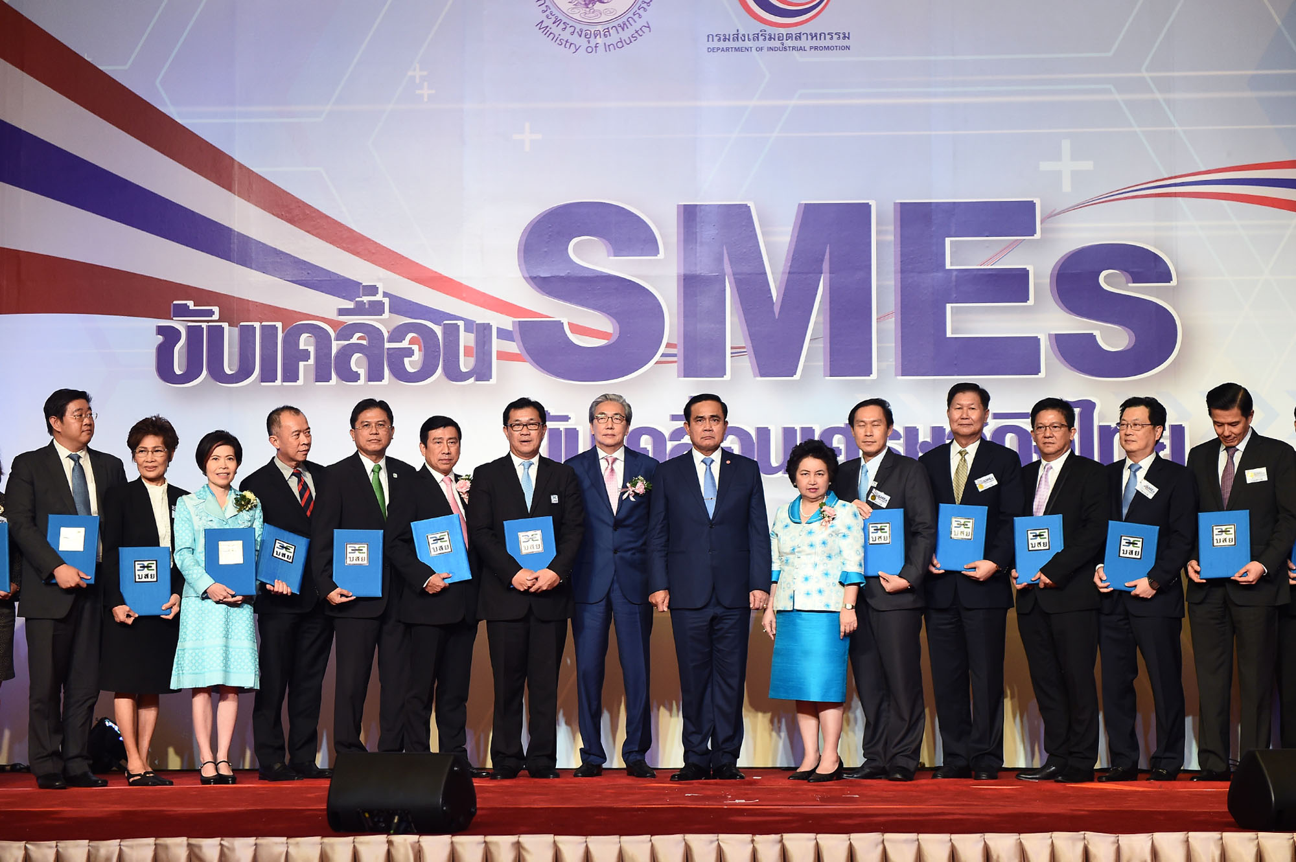

พล.อ.ประยุทธ์ จันทร์โอชา นายกรัฐมนตรี ร่วมเป็นสักขีพยานในพิธีลงนามบันทึกข้อตกลงความร่วมมือ ภายใต้โครงการค้ำประกันสินเชื่อในลักษณะ Portfolio Guarantee Scheme ระยะที่ 5 (ปรับปรุงใหม่) ตามมติคณะรัฐมนตรีวันที่ 8 กันยายน 2558 ระหว่างบรรษัทประกันสินเชื่ออุตสาหกรรมขนาดย่อม (บสย.) และธนาคาร 19 แห่ง ภายในงาน “ขับเคลื่อน SMEs ขับเคลื่อนเศรษฐกิจไทย” โดยมี นายญาณศักดิ์ มโนมัยพิบูลย์ ประธานกรรมการ และ นายจตุฤทธิ์ จันทรกานต์ รองผู้จัดการทั่วไป สายงานสนับสนุน รักษาการแทนผู้จัดการทั่วไป บสย.ร่วมลงนาม ซึ่งการลงนามดังกล่าวเพื่อช่วยเหลือ SMEs ในด้านสินเชื่อ และบรรเทาความเดือดร้อนของผู้ประกอบการ SMEs จากภาวะเศรษฐกิจชะลอตัว ณ ห้องรอยัล จูบีลี่ บอลรูม อาคารชาเลนเจอร์ อิมแพ็ค เมืองทองธานี เมื่อวันที่ 18 กันยายน 2558

*************************************************
ฝ่ายประชาสัมพันธ์ บสย.

ชนิญญา สันสมภาค 081-860-7477 chaninya@tcg.or.th ศูนย์ลูกค้าสัมพันธ์ 0 2890 9999
คัทลียา อุดมดี 081-657-7366 kattaleeya@tcg.or.th www.tcg.or.th
ศรัญยู ตันติเสรี 091-771-2885 saranyu@tcg.or.th www.facebook.com/tcg.or.th

